PARLAONICA

„Utječe li moderna tehnologija pozitivno ili negativno na život čovjeka?“

naziv je Parlaonice koja se održala, 3. prosinca 2015.
U ovom projektu sudjelovali su učenici osmog razreda koji su pod vodstvom svojih mentorica psihologinje Lane Damjanić, pedagoginje pripravnice Cvjetke Bilić i prof. Ivane Belić Mustapić marljivo brusili vještinu govorništva i argumentiranog raspravljanja.
Ovogodišnja Parlaonica pokušala je odgovoriti na brojna pitanja:
- Možemo li živjeti bez tehnologije?
- Postajemo li ovisni o modernoj tehnologiji?
- Kako su moderne tehnologije utjecale na razvoj znanosti, obrazovanja i prometa?
- Je li tehnologija promijenila način zabave i način komunikacije?

Učenici su bili podijeljeni u dvije grupe. Afirmacijska grupa zalagala se za važnost i potrebu modernih tehnologija koje nam omogućavaju brzu i jednostavnu komunikaciju sa svijetom oko nas, olakšava promet, omogućuje dostupnost informacija te unapređenje znanosti.
Afirmacijsku grupu sačinjavali su: Ivan Vranković, Filip Šerić, Matko Lovrinčević, Jure Bunčuga, Benjamin Peronja, Julija Matijašević, Madlene Grančić i Karla Barbić.
Negacijska grupa zastupala je mišljenje da nas moderna tehnologija odvaja od svakodnevnog života i narušava naše vještine i svakodnevnu komunikaciju. Smatraju da je tehnologija otuđila čovjeka od samog sebe te da je čovjek zaboravio razmišljati svojom glavom, živjeti s prirodom i razvijati socijalne vještine.
Negacijsku grupu sačinjavali su: Prošper Gurdulić, Ivan Visković, Marta Grabić, Stjepan Jendek, Marijana Buratović, Mak Šadić, Tajana Šimić i Ivan Barbarić.
Učenici su nakon uvodne riječi izveli skeč te je uslijedila rasprava i završna riječ u obliku prezentacije.
Ocjenjivački sud: Ljliljana Plenković, Željana Slaviček i Dinka Račić prednost su dali negacijskoj grupi.

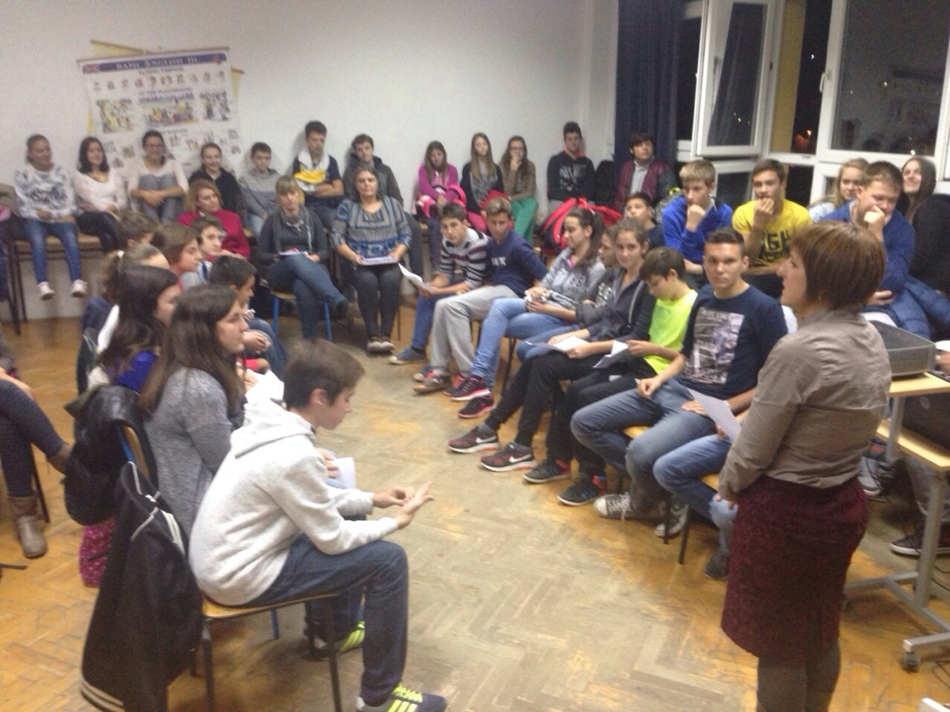

Rasprava

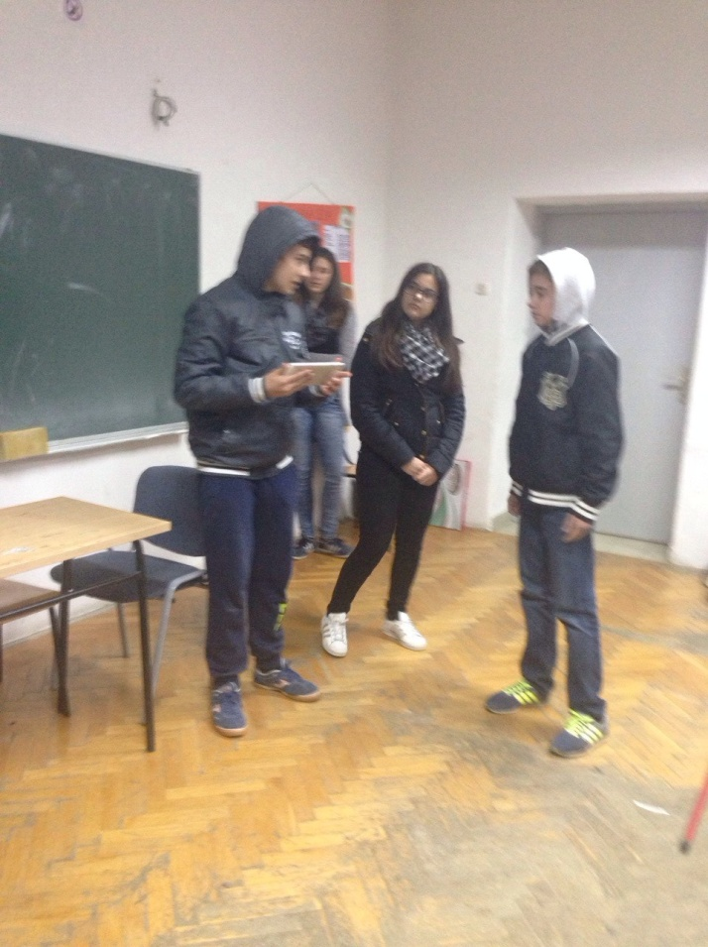

Skeč afirmacijske grupe:
Lovre Marijanović, Stefani Gabelić, Julija Matijašević, Benjamin Peronja
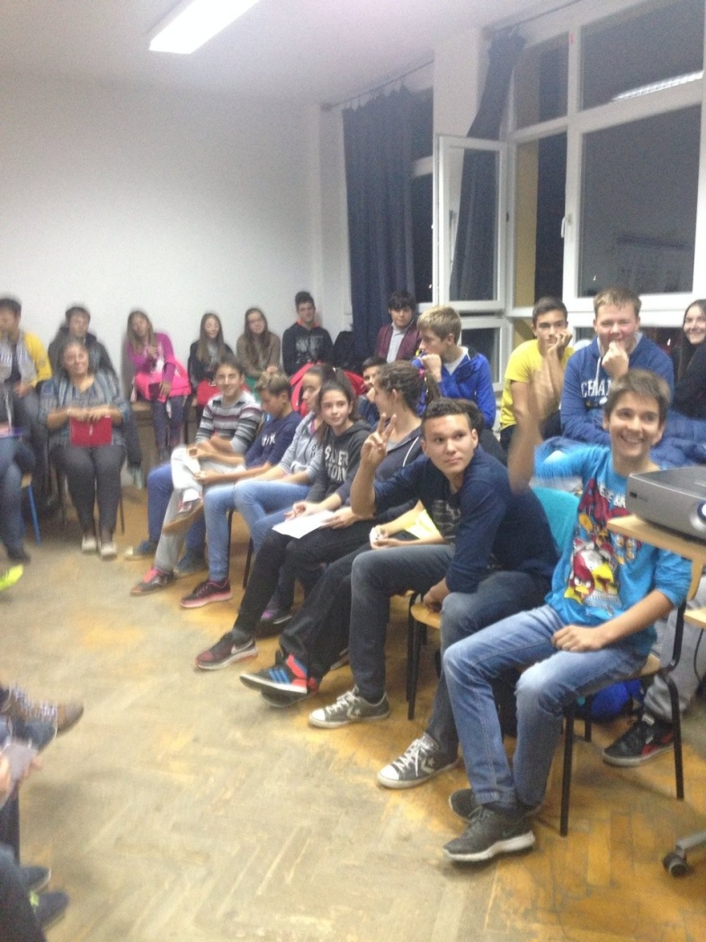

Negacijska grupa

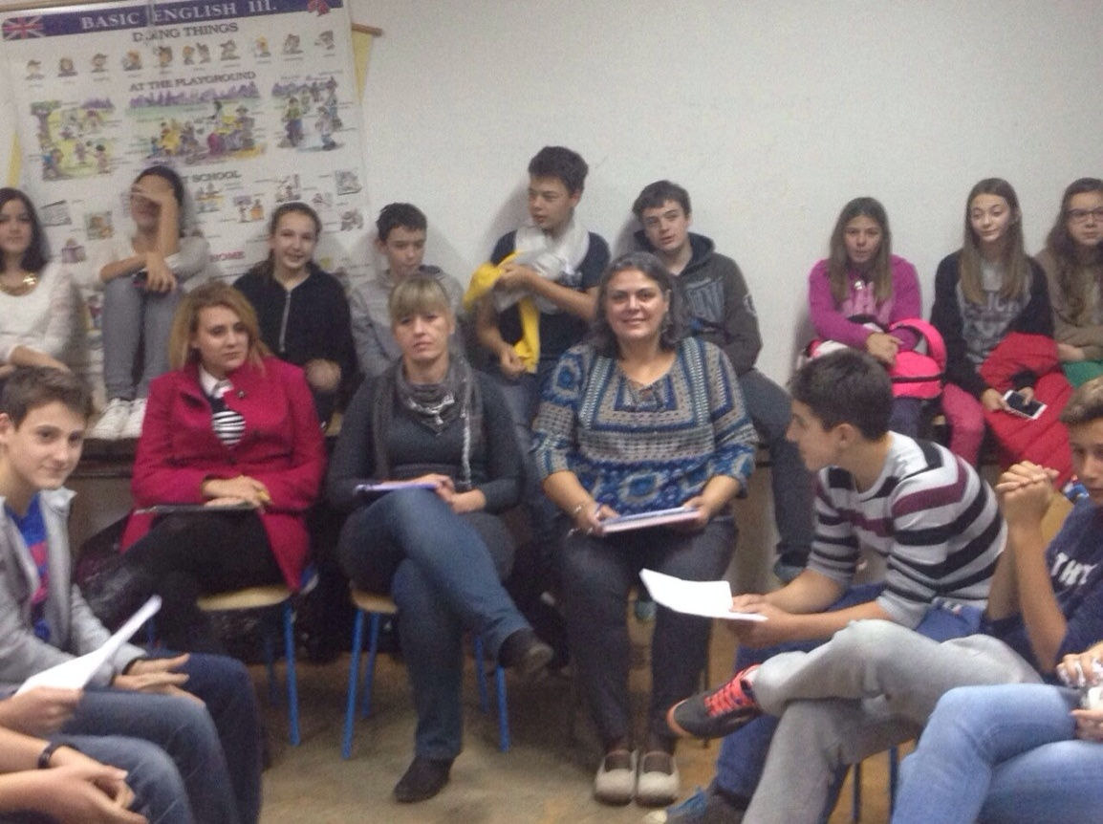

Članovi komisije:, Ljiljana Plenković, Dinka Račić i Željana Slaviček
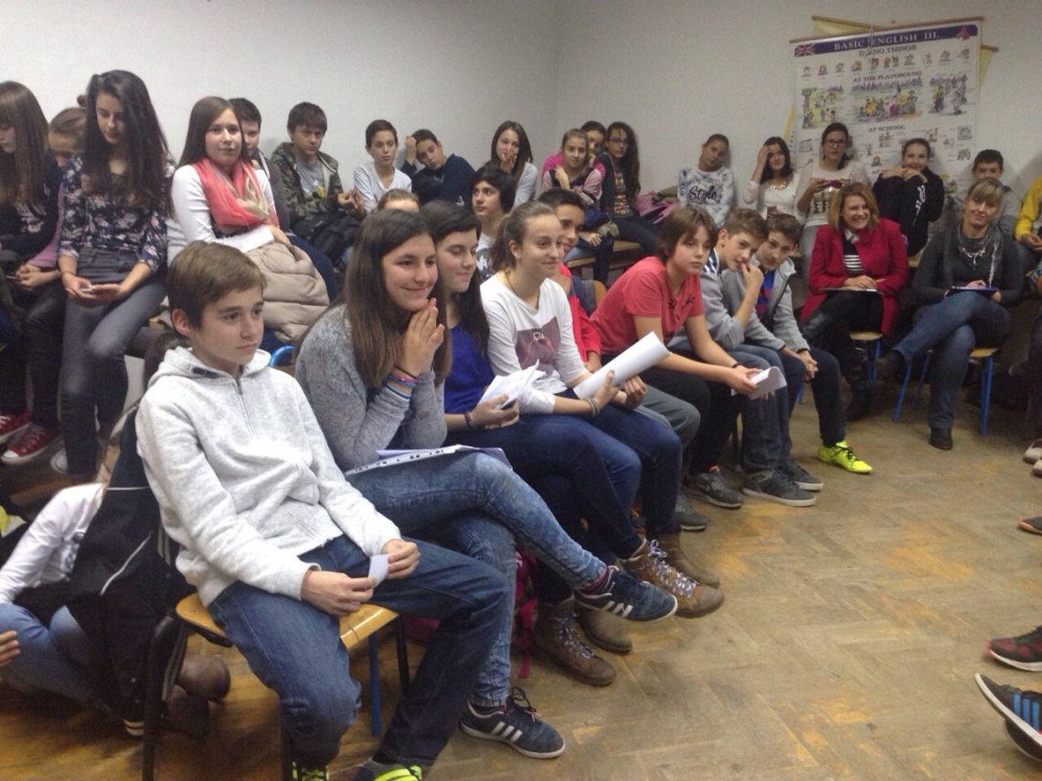

Afirmacijska grupa

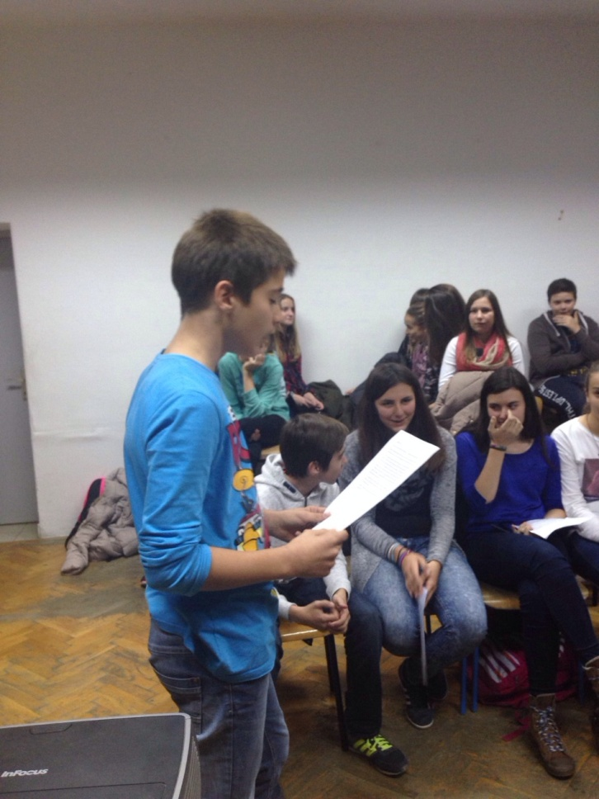
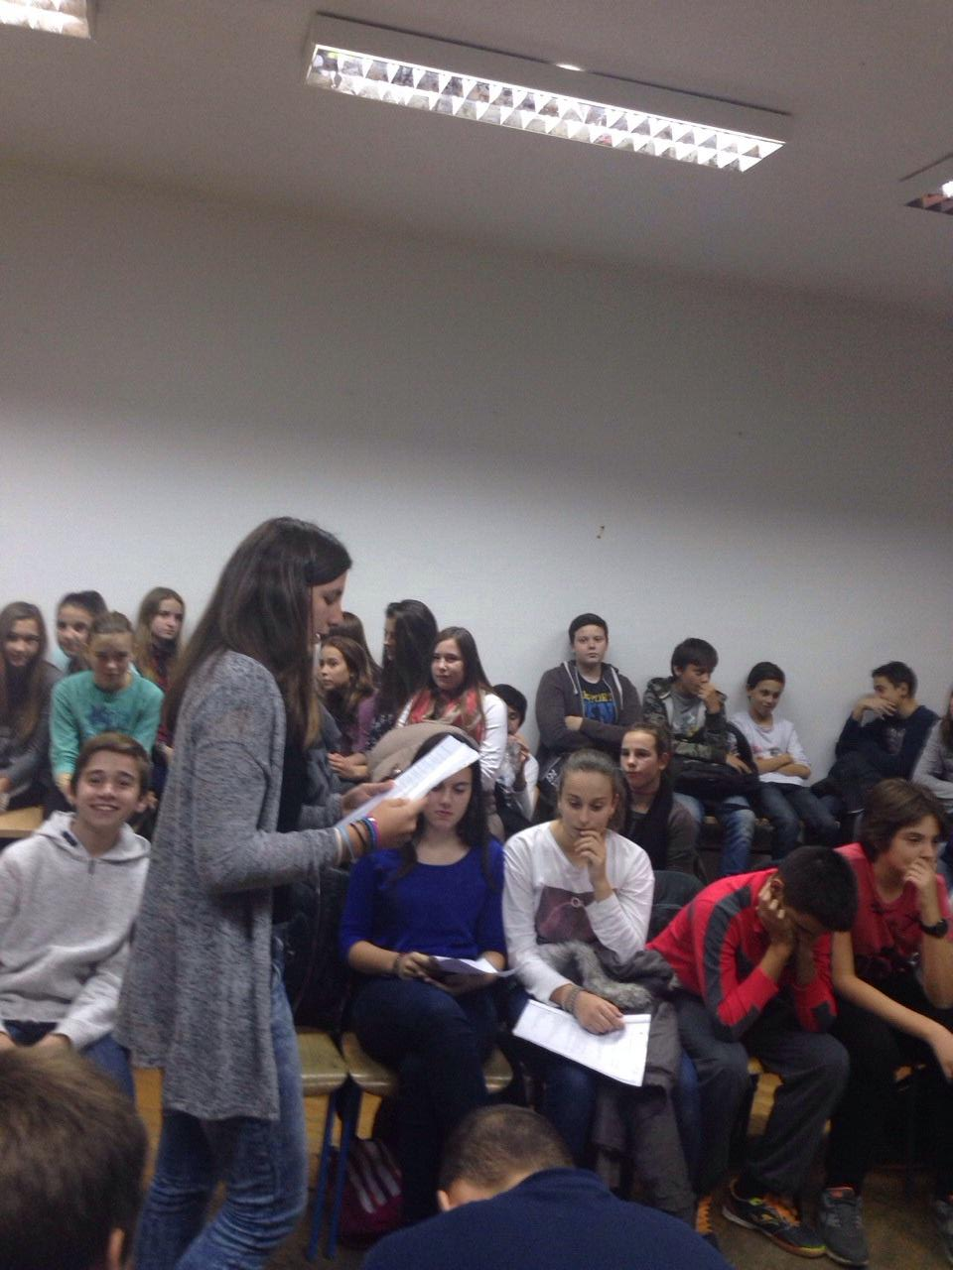

Uvodna riječ negacijske grupe: Uvodna riječ afirmacijske grupe:
Prošper Gurdulić Julija Matijašević
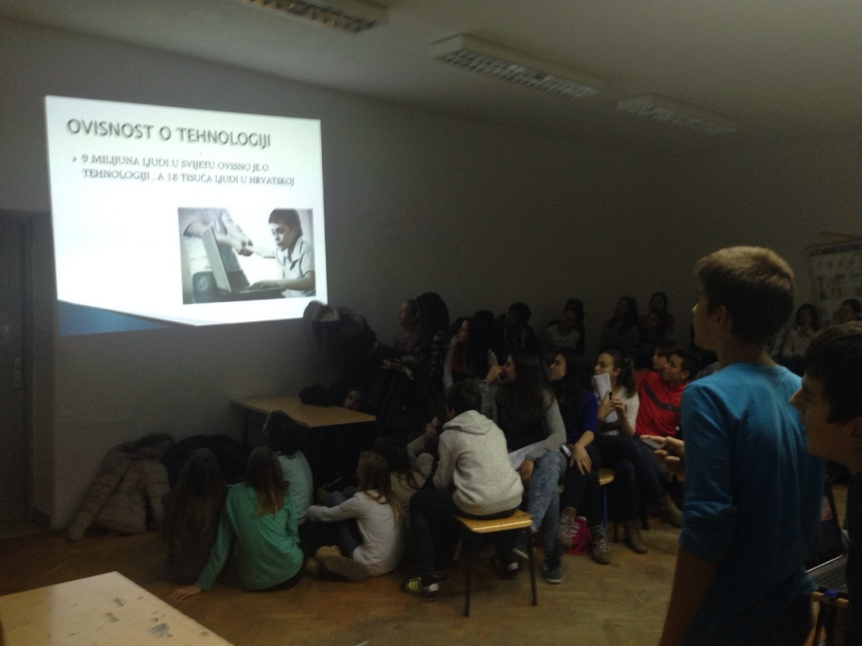

Završna riječ negacijske grupe: Prošper Gurdulić

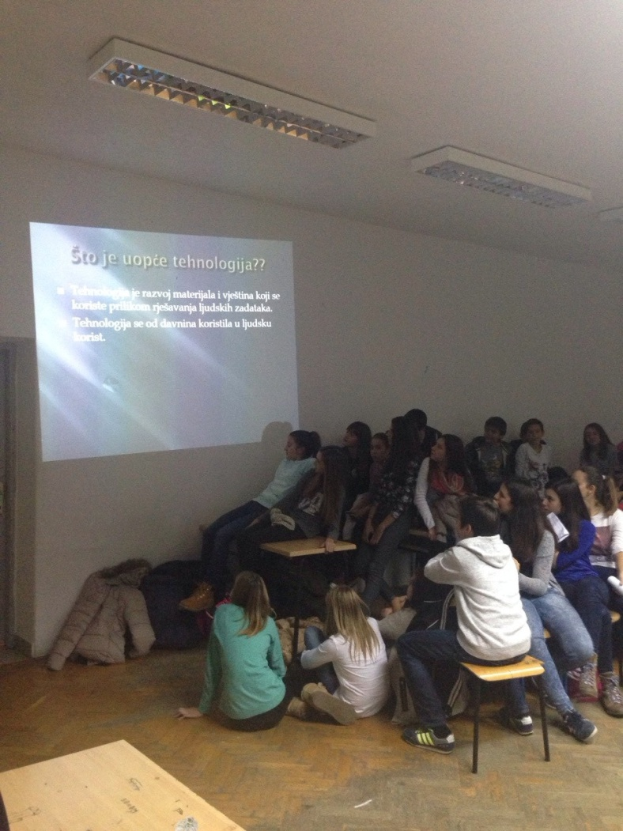

Završna riječ afirmacijske grupe: Lovre Marijanović

